第3章 第2节 感应电动势
要在闭合电路中产生电流，电路中必须有电源，电流是由电源电动势产生的。在电磁感应现象中，既然闭合电路中有感应电流，这个电路中就一定存在电动势。即使电路断开，没有感应电流，这个电动势也应该存在。
电磁感应现象中产生的电动势叫做感应电动势（induction electro-motive force）。产生电动势的那部分导体就相当于电源。上节实验一中的螺线管、实验三中的螺线管B以及实验二中切割磁感应线的导体AB，都相当于电源。感应电流的强弱由感应电动势和闭合电路的电阻决定，可以由闭合电路的欧姆定律算出。

影响感应电动势大小的因素
感应电动势的大小与哪些因素有关？让我们通过实验来进一步研究。

演示
（1）用上节实验一的装置。当磁铁与螺线管之间相对运动速度大小不同时，比较感应电流的大小。
（2）用上节实验二的装置。当导体切割磁感线速度大小不同时，比较感应电流的大小。
（3）用上节实验三的装置。当滑动变阻器滑片滑动较快和较慢时，比较感应电流的大小。
实验表明：感应电动势的大小跟磁通量的变化率有关。如果在时间间隔Δt内，磁通量的变化量为ΔΦ，则磁通量的变化率为$\frac{ΔΦ}{Δt}$。
精确的实验证明：电路中感应电动势的大小，跟穿过电路的磁通量的变化率成正比。这就是法拉第电磁感应定律（Faraday law of electromagnetic induction）。
注意区分变化的大小和变化的快慢。这跟以前学过的加速度概念相似。加速度表示速度变化的快慢，也可以说，加速度是速度的变化率。
如果用E表示感应电动势，则有
E=k$\frac{ΔΦ}{Δt}$
其中k为比例常数。在国际单位制中，上式各量的单位都已确定：E的单位是伏特（V），Ф的单位是韦伯（Wb），t的单位是秒（s），这时上式中的k=1，所以上式可以写成
E=$\frac{ΔΦ}{Δt}$
由单根导线组成的闭合电路可以看做只有一匝的线圈，如果线圈的匝数为n，每匝线圈中的感应电动势都是$\frac{ΔΦ}{Δt}$，n匝线圈串联在一起，整个线圈中的感应电动势E=n$\frac{ΔΦ}{Δt}$。因此，为了获得较大的感应电动势，常采用多匝线圈。

导体切割磁感线时的感应电动势
根据电磁感应定律，可以分析直导线在匀强磁场中切割磁感线时所产生的感应电动势的大小。
如图3.2-1所示，把矩形线框abcd放在磁感应强度为B的匀强磁场中，线框平面与磁感线垂直。设线框的可动导线ab的长度是L，它切割磁感线的运动速度大小是v，方向向右。在时间Δt内，线框面积变化量ΔS=LvΔt，穿过abcd导线框的磁通量的变化量为ΔΦ=BΔS=BLvΔt，因此感应电动势E=$\frac{ΔΦ}{Δt}$=$\frac{BLvΔt}{Δt}$，即
E=BLv
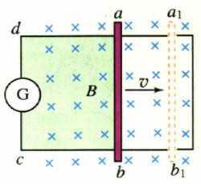
图3.2-1
所以，当导线在匀强磁场中做垂直切割磁感线的运动时，感应电动势等于磁感应强度B、导线长度L、导线运动速度v的乘积。

右手定则
导线中感应电流的方向可以用右手定则（right-hand rule）判定。如图3.2-2所示，伸开右手，使拇指与四指垂直并且在同一平面内，让磁感线垂直进入掌心，并使拇指指向导体运动的方向，则四指所指的方向就是感应电流的方向。
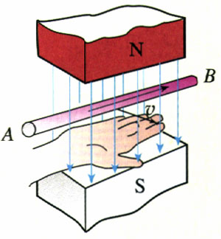
图3.2-2 右手定则
在图3.2-1的实例中，由于导线ab在磁场里做切割磁感线的运动，在闭合电路里产生了感应电流，感应电流流过导体ab，使它在磁场里又受到安培力。运用左手定则可以判断安培力的方向与导线ab的运动方向相反，即阻碍导线ab的运动。

问题与练习
1．关于感应电动势的大小，下列说法中正确的是（ ）
A．穿过线圈的磁通量为0，感应电动势也为0。
B．穿过线圈的磁通量越大，感应电动势也越大。
C．穿过线圈的磁通量变化越大，感应电动势越大。
D．穿过线圈的磁通量变化越快，感应电动势越大。
2．如图3.2-3所示，把一个闭合线圈放在蹄形磁体的两磁极之间，蹄形磁体和闭合线圈都可以绕OO'转动。当转动蹄形磁体时，线圈也跟着转动起来。解释这个现象。
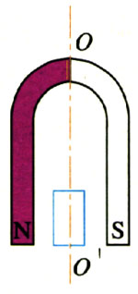
图3.2-3
3．如图3.2-4所示，让线圈由位置1通过一个匀强磁场的区域运动到位置2，下述说法中正确的是（ ）
图3.2-4
A．在线圈进入匀强磁场区域的过程中，线圈中有感应电流，而且进入时的速度越大，感应电流越大。
B．整个线圈在匀强磁场中匀速运动时，线圈中有感应电流，而且电流是恒定的。
C．整个线圈在匀强磁场中加速运动时，线圈中有感应电流，而且电流越来越大。
D．在线圈穿出匀强磁场区域的过程中，线圈中有感应电流，而且穿出时的速度越大，感应电流越大。

